Formati Nr. 8
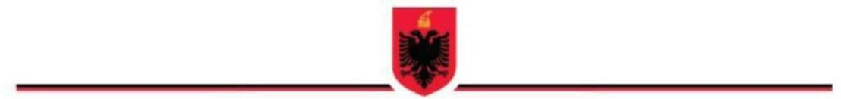

REPUBLIKA E SHQIPËRISË
BASHKIA ____________
INSPEKTORATI VENDOR

KËRKESË PËR REFUZIM TË
AUTORIZIMIT TË INSPEKTIMIT

Nr. III/00000007/A Datë ___/___/_____

Drejtuar: Z/Znj. ____________________________
Kryeinspektor vendor (sipas Urdhrit të Kryetarit të Bashkisë)

Kërkesë për refuzim të Autorizimit nr.___, datë__________ (plotësohet nga sistemi)

Bazuar në pikën 3, të nenit 30, të Ligjit nr. 10433, datë 16.06.2011 “Për inspektimin në Republikën Shqipërisë”, kërkohet refuzimi i Autorizimit nr. ____datë ____, për arsye, si më poshtë:

- Konflikt interesi
- Programim në ...
- Leje vjetore
- Paaftësi e përkohshme
- Etj.
________________________________________________________________________________________________________________________________________________________________________________________________________________________________________________________________________________________________

Inspektori vendor:

Inspektor _________ NUI (Nënshkrimi)

Nënshkrimi, data

